姓名： 班级： 座号： 成绩：
一、单项选择题（30分，给每个选择找一个最佳的答案，每题1分）
1.合作小组讨论“生命基本特征”时，出现下面4种说法，其中正确的是（ ）。
A.生物都能快速运动 B.生物都是由细胞组成的
C.生物都能进行光合作用 D.生物都能生长和繁殖
2.下列自然现象中，与生物没有直接关系的是（ ）。
A.花开花落 B.蜻蜓点水 C.食物腐败 D.涨潮落潮
3.下列生物中属于竞争关系的是（ ）。
A.水稻和稗草 B.猫和老鼠 C.人和猪 D.蚂蚁和蚱蜢
4.语文课上学到的成语中，很多与生物学有关系。下列成语中，说明了生物能够影响环境的道理的是
A.螳螂捕蝉、黄雀在后B.千里之堤、溃于蚁穴C.种瓜得瓜、种豆得豆D.风声鹤唳、草木皆兵
5.生物的生活离不开环境。你知道青蛙的冬眠和哪一种环境因素有关吗？（ ）
A.温度 B.青蛙的天敌 C.阳光 D.与环境因素无关
6.九龙江是厦门母亲河。下面四种说法中，代表一个生态系统的是（ ）。
A.整条九龙江B.九龙江的水 C.九龙江里所有的鱼D.九龙江里的所有生物
7.在制作洋葱表皮细胞临时装片时，（ ）是正确的做法。
A.尽量将标本撕得薄一些 B.将盖玻片垂直于载玻片后迅速放下
C.若有气泡，则用手轻压赶走 D.盖上盖玻片后可直接将稀碘液滴在盖玻片上
8.不论是动物体或是植物体，它的结构和功能的基本单位都是（ ）。
A.细胞 B.组织 C.器官 D.系统
9.荔枝汁甜味美，主要是荔枝果肉细胞的（ ）中含有大量糖分。
A.细胞壁 B.细胞膜 C.细胞质 D.液泡
10.参天大树的根部吸收的水，能够达到树冠的顶部，主要的动力来自（ ）.
A.呼吸作用B.运输作用 C.蒸腾作用D.光合作用
11.养金鱼的人，总要在鱼缸里放一些新鲜水草，你认为他这样做的主要目的是
A.清洁鱼缸里的水B.使鱼缸更富生气C.供给鱼新鲜食料D.增加水中氧的含量
12.植物生长离不开水。你给花草树木浇过水吗？结合学过的知识，试着回答：
你知道水是从植物的哪个器官进入植物体内的吗？（ ）
A.根 B.叶 C.花 D.茎
13.一朵桃花的某个结构被虫吃掉，这朵花就结不出桃子，这个关键的结构是
A.花萼 B.花冠 C.雄蕊 D.雌蕊
14.龙眼是厦门常见的水果。一棵茂盛的龙眼树要结出好吃的龙眼，要经过（ ）等复杂的过程。
A.开花→受精→传粉→果实的成熟 B.开花→传粉→受精→果实的成熟
C.受精→开花→传粉→果实的成熟 D.传粉→受精→开花→果实的成熟
15.把商场买来的大米种到地里，没有长出水稻，原因是（ ）。
A.土壤温度太低 B.土壤潮湿不够C.种子的胚已破坏D.阳光不够充分
16.验证种子的呼吸作用最好选用（ ）。
A.干种子 B.熟的种子 C.萌发的种子 D.刚收获的种子
17.想一想，我们买回家的绿豆、花生、黄豆等种子，一般是保存在（ ）的地方。
A.低温、干燥 B.高温、干燥 C.高温、潮湿 D.低温、潮湿
18.下列表示呼吸作用的公式中，正确的是（ ）。
A.二氧化碳 + 水 → 有机物 + 氧气B.二氧化碳 + 有机物 → 水 + 氧气 + 能量
C.有机物 + 氧气 → 二氧化碳 + 水 + 能量D.有机物 + 氧气 → 二氧化碳 + 水
19.下列植物中，能产生种子的是：（ ）。
A、水绵 B、墙藓 C、满江红 D、油松
20.在植物的生长过程中，需要施用量最多的无机盐是（ ）。
A.含铁、锌、钙的B.含锰、铁、氮的C.含氮、磷、钙的D.含氮、磷、钾的
21.光合作用的实质是( )。
A制造有机物,释放氧气,把有机物里的能量释放出来
B分解有机物,释放氧气,把光能转变成有机物里的能量
C制造有机物,释放氧气,把光能转变成有机物里的能量
D分解有机物,释放二氧化碳,把有机物里的能量释放出来
22.我们常说森林是一座绿色水库，主要是因为森林可以（ ）。
A.通过固着在土壤中的根，吸收水分B.通过枯枝落叶吸纳大量雨水，补充地下水
C.提高大气湿度 D.减缓雨水对地面的冲刷
23.下列属于间接破坏森林行为的是（ ）。
A.经常用一次性筷子用餐B.将报纸卖给废品回收站 C.使用金属瓶装饮料D.砍伐森林扩大耕地
24.人体细胞中有（ ）条染色体。
A. 23 B. 46 C. 69 D.108
25.大米是我们的主食，那在国际上被誉为“杂交水稻之父”的育种学家是（ ）。
A.李时珍 B.华佗 C.袁隆平 D.沈括
26.右图是用低倍镜下观察到的影像，要把字母移到视野中央，应将玻片
往哪个方向移？（ ）
d
A.右上方 B.右下方 C.左上方 D.左下方
27.下列关于单细胞生物的叙述中，错误的是（ ）。
A.能够趋利避害，适应所生活的环境。B.整个生物体只有一个细胞构成。
C.是地球上结构最简单、最原始的生物。D.能够独立完成消化、呼吸、运动和生殖等功能。
28.在观察临时装片时，如果在视野中看到中央发亮、周边黑暗的圆圈，该圆圈最可能（ ）。
A.气泡 B.污物 C.细胞 D.墨水
29.为了证明镁是大豆生活必需的无机盐，取两株生长状态相同的大豆幼苗，将其中的一株培养在含镁的培养液中，另一份培养在（ ）中。
A.纯净水B.不含镁的沙土 C.只含镁的水D.不含镁的培养液
30.请从下面列举的四组中，选出都是生物的一组（ ）。
A.太阳、细菌、水绵B.蘑菇、青蛙、矿石C.病毒、木耳、鲸D.河水、河蚌、鹅卵石
二、简答题（40分，除特别说明外，每个空格1分）
1.（2分）地球上适合生物生活的地方称为 ，它是地球上所有生物共同的家，它的厚度约为20千米，它是地球上最大的 。
2.（4分）地球上的绿色植物可以分成四大类群，它们分别是 、 、
和 。
3．（2分）一株小树苗能够长成大树，从细胞的角度看，与细胞的 和 有主要关系。
4.（2分）如果你的皮肤不慎被划破，你会感到疼，会流血。这说明皮肤中可能含有哪几种组织？ 。（至少说出两种）
5.（3分）植物的果实是由花的 发育而来，种子是由花的 发育而来的，种子中的 是新植物体的幼体。
6.（3分）不同的植物细胞功能不同，例如，植物主要通过根尖的 细胞吸水，通过叶的 细胞控制气孔的开闭，通过含有 的细胞进行光合作用。
7.（5分）有人说，绿色植物生产的有机物养活了地球上几乎所有的生物，你知道绿色植物是怎样制造有机物的吗？通过 作用。如果请你用一个公式来表示绿色植物制造有机物的过程，你将它表示为 。（4分）
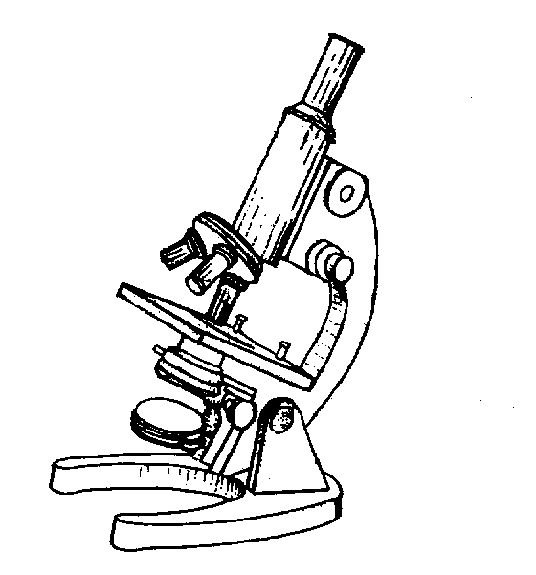
8.（3分）病毒是一类十分原始的生物，是因为病毒没有 ，病毒营 生活。病毒与人类关系密切，请你举出一个由病毒引起的疾病的例子 。
9.（2分）生态系统的 和 是沿着食物链和食物网不断地进行流动的。
8.（7分）这个学期的许多实验使用了显微镜，回
答下面4个小问题，检验你对显微镜及其操作了
解多少。
（1）在图1上，标注出镜臂、粗准焦螺旋、反光镜、
转换器等四部分的结构。（2）如果目镜上标有10×，物镜上标有40×，则显微镜观察到的物体被放大的倍数是 倍。（3）当显微镜的镜头不清洁时，要除去污物，用 擦拭是正确的。
（4）小明观察到物像在显微镜视野的左上角，如果要把物像移到视野中央，你认为小明应该把玻片向什么方向移动？ 。
9.（7分）图2是植物细胞的模式图。根据这张图，请你完成以下两项任务：
（1）（5分）请写出引线所指示的细胞结构名称；
（2）（2分）将每个结构与它对应的功能特点进行连线。
图2 植物细胞模式图 各部分结构的功能特点

遗传物质信息库
控制物质进出
含有线粒体等更微小功能的结构
保护和支持细胞
含有大量细胞液

三、分析说明题（30分）
1.（7分）每当提到海洋总让人联想起湛蓝的海水、美味的海鲜。海洋是生命的乐园，种类繁多、数量巨大的浮游藻类以无机物质为营养，以阳光为能源，通过光合作用制造大量的有机物，直接或间接地为浮游动物、鱼、虾、贝以至鲸等所有动物提供食物，自古以来海洋总是源源不断地向人类提供大量的鲜美的海产品。然而，人类却源源不断地向海洋排放污水，引起浮游藻类，甚至浮游动物和细菌，在一定的环境条件下突发性地增殖和聚集，造成一定范围内海水变色现象，这就是赤潮。海水颜色因赤潮生物的数量、种类不同而呈红、黄、绿和褐色等。
赤潮生物大量消耗海水的溶解氧，危及动物生存。藻类还会产生一些毒素，动物摄食这些藻类后，其毒素会积聚在动物体内。因此，海洋赤潮的发生不但对海洋生态系统有强烈的破坏作用，对海洋水产养殖以及食用海产品的人都有直接的危害。
分析上述资料，回答下列问题：
（1）、（3分）海洋生态系统中，哪些生物分别是生产者、消费者、分解者？
（2）、（2分）请指出赤潮对海洋生态系统的破坏情况。
变化情况 | 甲试管 | 乙试管 | 原因
液面
植株状态
（3）、（2分）经常发生赤潮的海域，鱼体内常积聚有藻类毒素。研究发现，鱼体越大，毒素的浓度越高，为什么？

2.（4分）一位科学家把一株绿色植物放在不同颜色的光下照射，然后他在测量该植物对每种光的吸收值，测得数据如下：
光的颜色 | 红 | 橙 | 黄 | 绿 | 蓝 | 紫
光吸收的百分率 | 55 | 10 | 2 | 1 | 85 | 40
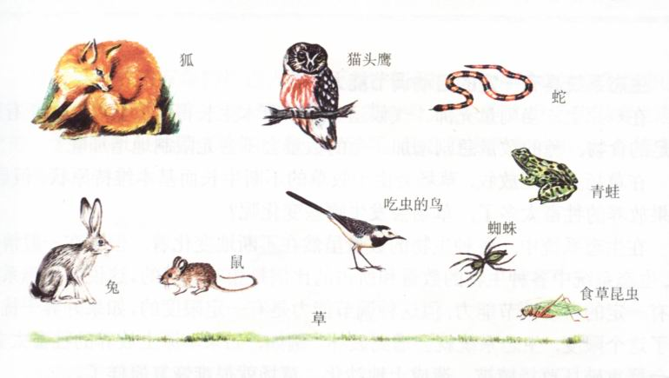
（1）（3分）请用柱状图的形式整理上表中的实验数据。
狐
猫头鹰
蛇
兔
鼠
吃虫的鸟

青蛙

蜘蛛

食草昆虫

草

（2）（1分）根据表中的数据，找出对这株植物进行光合作用最重要的三种光。

3．（6分）下面这幅图你一定不陌生吧？根据对这幅图的观察，请你回答以下两个问题：
(1)（2分）在课堂讨论中，你和小组的同学认为这些生物之间食物链关系是怎样的呢？请用箭头把它们表示出来。（至少画出4条食物链。）

（2）（4分）在这个小型生态系统中，草是 者，所有的动物是 者。食物链彼此互相交错，构成了 。这幅图中，有一类生态系统的组成成分没有被体现出来，它们是 。
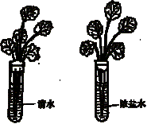
4．*(6分)如图4，在甲乙两试管中分别放入等量的液体，甲试管中的液体为清水，乙试管中的液体为浓盐水。取两根大小相似的新鲜香菜，洗净，分别插入甲、乙两支试管中。在两试管的管口处用棉花固定植株，分别标记此时液面位置。请你将香菜插入液体20分钟后，可能发生的变化填入下表中，并分析原因。
5.（3分）大气中二氧化碳含量的增加会造成温室效应。2001年2月联合国环境规划署的专家警告说，这种效应将使全球每年因气候变暖而造成的损失达到3000多亿美元。为了防止二氧化碳在大气中含量的上升，请你根据你的分析帮助提出3条可供采取的措施。
6．（4分）一位农业技术员给同学们作了这样的介绍：许多作物是在春天播种的，天寒地冻不适于播种。在播种时往往要在地里浇一些水，使土壤潮湿，如果刚下过小雨，则不用浇水就可以播种了；但过于潮湿又容易使种子霉烂。播种时往往还要松土，使土壤中有充足的空气。
（1）请你根据以上介绍，作出假设：种子的萌发需要 。
（2）小毛根据假设设计了“种子的萌发” 实验，将一些种子置于所有假设条件都满足的环境中，结果种子萌发了。重复这样的实验，结果都一样。于是，小毛得出的结论是 。

